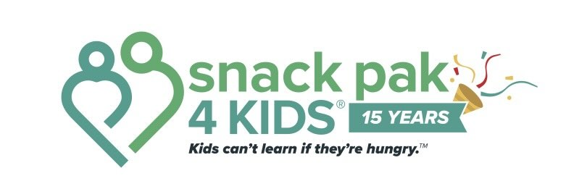
Programa de alimentos para el fin de semana de Snack Pak 4 Kids® Año escolar 2026–2027
Estimado padre, madre o tutor:
(Nombre de la escuela aquí) colabora con Snack Pak 4 Kids®, una organización sin fines de lucro cuya misión es acabar con el hambre durante los fines de semana. Sabemos que, para algunas familias, los fines de semana pueden ser el momento más difícil para contar con suficiente comida en casa. Nuestro objetivo es ayudar a garantizar que los estudiantes regresen a la escuela el lunes listos para aprender y prosperar.
Las investigaciones sugieren que una nutrición adecuada está relacionada positivamente con la capacidad de aprendizaje de su hijo(a). Si su estudiante podría beneficiarse de alimentos adicionales para el fin de semana, le invitamos a que participe en el programa Snack Pak 4 Kids.
Aunque no tiene costo alguno para su familia, este programa no pretende ser simplemente una fuente de refrigerios gratuitos. Es un recurso para su familia y nuestros educadores destinado a cubrir las necesidades alimenticias de su hijo(a) durante los días que no está en la escuela.
Cada viernes (o el último día escolar de la semana), su hijo(a) recibirá discretamente una bolsa con alimentos no perecederos y adecuados para niños, sin costo alguno para su familia. Siempre que sea posible, las bolsas se colocarán de manera privada en la mochila o el casillero de su hijo(a) para proteger la dignidad y la privacidad de cada estudiante.

Por favor, complete y devuelva el siguiente formulario a la oficina de la escuela. Toda la información se mantendrá confidencial.
Gracias por permitirnos servir a su familia.
Atentamente,
__________________________________
Director(a) de la escuela

Acuerdo de colaboración con Snack Pak 4 Kids®
Nombre del estudiante:
Escuela: Grado/Maestro(a):
*Indique cualquier alergia alimentaria:
*Es posible que las bolsas de Snack Pak contengan alérgenos alimentarios. Por favor, revise todos los productos alimenticios antes de consumirlos.*
Otros niños en el hogar (opcional):
Entiendo que es mi responsabilidad inspeccionar todos los productos alimenticios antes de que mi hijo(a) los consuma. Reconozco que puede haber alérgenos alimentarios presentes y eximo de responsabilidad a Snack Pak 4 Kids®, (Nombre de la escuela) y (Distrito escolar) por cualquier reacción alérgica o reclamación derivada de los alimentos proporcionados.
Firma del padre, madre o tutor: Fecha:
Nombre en letra de imprenta:
No se discrimina a los participantes por motivos de raza, color, origen nacional, sexo, edad o discapacidad.

